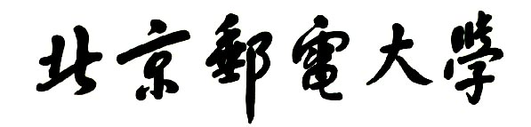
实验报告



题目：基于大数据的机器学习大作业

专业：数据科学与大数据
班级：2022211321
学号：2022211264
姓名：陈虹瑾

2022年 12月23日

目 录
一、 问题分析 3
二、 实验环境说明 4
三、 数据预处理 4
四、 模型设计 7
五、 模型训练与评估 9
六、 模型测试结果输出 12
七、 代码函数及其调用关系 14
八、 实验小结 16

问题分析
本次实验的任务是基于自然风光图片进行多类别分类。给定的图片数据集分为两个部分：训练数据（train_data）和预测数据（pred_data）。其中，train_data 包含 6 个类别共 14034 张带标签的图片，而 pred_data 包含 1498 张待预测的无标签图片。
任务目标是训练一个模型进行图像分类，并使用该模型对 pred_data 中的图片进行分类预测，最终将结果存入 pred_result.csv 文件中。
具体任务如下：
- 数据集划分与预处理：
- 数据集划分：首先需要从 train_data 文件夹中根据图片和标签划分出训练集、验证集和测试集，保证每个类别的样本分布尽量均衡。
- 数据预处理：对图像数据进行标准化处理（如调整尺寸、归一化、数据增强等），确保数据在训练过程中不会受到过多的噪声影响，同时提高模型的泛化能力。
- 模型设计与训练：
  - 模型选择：根据图像分类的常用方法，选择合适的深度学习模型（如卷积神经网络 CNN）。
  - 训练过程：使用训练集进行模型训练，采用合适的优化算法。
  - 验证与调优：在验证集上对模型进行评估，通过调节超参数（如学习率、批次大小等）优化模型，防止过拟合或欠拟合。
- 模型评估：
  - 准确率评估：在测试集上测试训练好的模型，计算准确率作为模型的评估指标。
  - 模型泛化能力：通过对验证集和测试集的评估，分析模型的泛化能力，确保其在未见数据上的表现良好。
- 预测与结果提交：
  - 对预测数据进行分类：将训练好的模型应用于 pred_data 文件夹中的图片，对每张图片进行分类预测。
  - 结果输出：将预测结果保存至 pred_result.csv 文件中，每行记录对应图片的类别标签。

实验环境说明
Operating System: posix
Python version: 3.12.8
numpy==2.2.1
pandas==2.2.3
pip==24.2
scikit-learn==1.6.0
scipy==1.14.1
setuptools==75.1.0
torch==2.5.1
torchvision==0.20.1
tqdm==4.67.1
PyTorch version: 2.5.1+cu124
CUDA version: 12.4。

数据预处理
数据集的导入、分析和处理过程如下：
1. 数据集导入
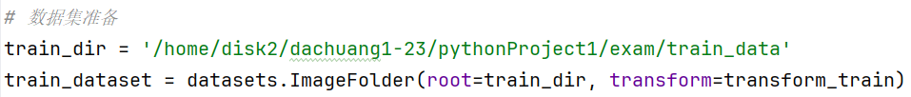
- datasets.ImageFolder:用于加载按照文件夹结构组织的图像数据集。
- transform=transform_train：在加载数据时对每张图片应用定义好的 transform_train 数据增强。

- 数据加载器设置
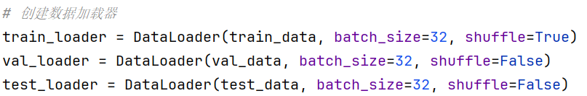
- batch_size=32：每次加载 32 张图片。
- shuffle=True：对训练数据集进行随机打乱，增加模型的泛化能力。
- shuffle=False：验证集和测试集不需要打乱，以确保结果的可重复性

3.数据集基本信息打印
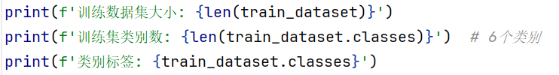

4. 数据集划分：
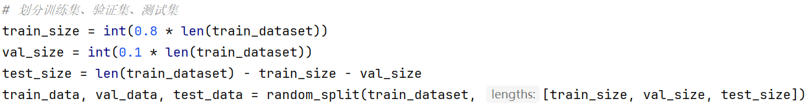
划分比例：训练集占 80%，验证集占 10%，测试集占 10%。

5. 数据预处理和增强（ 翻转（水平/垂直）、旋转、颜色调整、随机裁剪、随机擦除 ）
训练集预处理与增强：
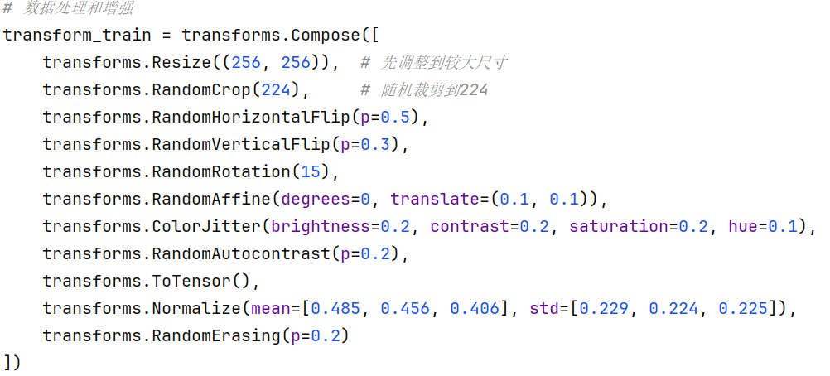
- transforms.Resize((256, 256))：将图像调整到 256×256 的大小，保证后续操作尺寸一致，统一输入图像大小，方便后续处理。
- transforms.RandomCrop(224)：从调整后的图像中随机裁剪一个 224 × 224 的区域，模拟不同视角的裁剪，增加数据多样性。
- transforms.RandomHorizontalFlip(p=0.5)：50% 的概率对图像进行水平翻转，增强图像方向的鲁棒性。
- transforms.RandomVerticalFlip(p=0.3)：30%的概率对图像进行垂直翻转，增加方向的多样性。
- transforms.RandomRotation(15)：随机旋转图像，角度范围为 ±15 度，模拟拍摄中的轻微角度变化。
- transforms.RandomAffine(degrees=0, translate=(0.1, 0.1))：对图像进行随机仿射变换，允许在 x 和 y 方向上最多平移 10%，模拟轻微的位移，增加数据变化。
- transforms.ColorJitter(brightness=0.2, contrast=0.2, saturation =0.2, hue=0.1)：随机调整图像的亮度、对比度、饱和度和色调，增强颜色的多样性，模拟不同光照条件。
- transforms.RandomAutocontrast(p=0.2)：20% 的概率自动调整图像对比度，优化对比度，增加亮度变化的鲁棒性。
- transforms.ToTensor()：将图像从 PIL 格式转换为 PyTorch 的 Tensor 格式，将数据转为模型可处理的形式，并归一化到 [0, 1]。
- transforms.Normalize(mean, std)：对图像进行标准化，减去均值(mean)并除以标准差(std)，消除像素值的量纲差异，加速收敛，提高训练稳定性。
- transforms.RandomErasing(p=0.2)：20% 的概率随机擦除图像中的一部分区域，模拟部分遮挡的情况，提高模型的鲁棒性。

测试集预处理：
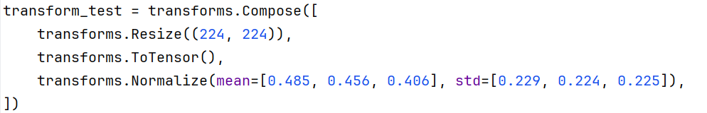
- transforms.Resize((224, 224))：将图像直接调整为 224×224 的固定大小，保证测试数据与模型输入尺寸一致。
- transforms.ToTensor()：与训练集相同，将图像转换为 Tensor 格式，为模型提供标准输入格式。
- transforms.Normalize(mean, std)与训练集相同，对图像进行标准化，确保测试集和训练集在数据分布上的一致性。

模型设计
采用多个预训练模型进行集成学习：Vision Transformer (ViT)、ConvNeXt、RegNet、ResNet50、ResNet18、DenseNet121
get_model()函数：
1．模型架构设计：
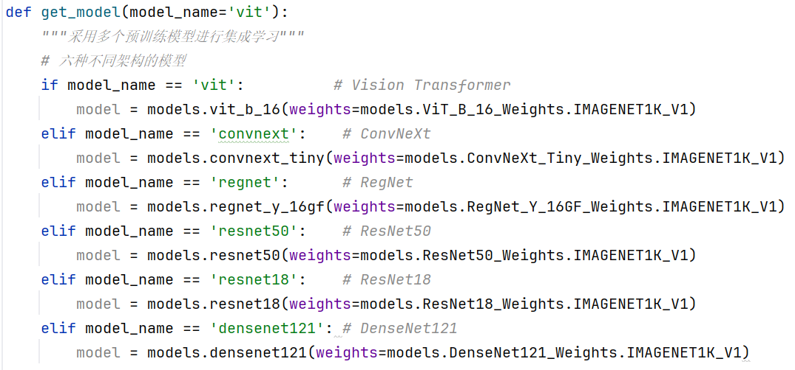

2.具体分类头设计（以vit、convnext为例）：
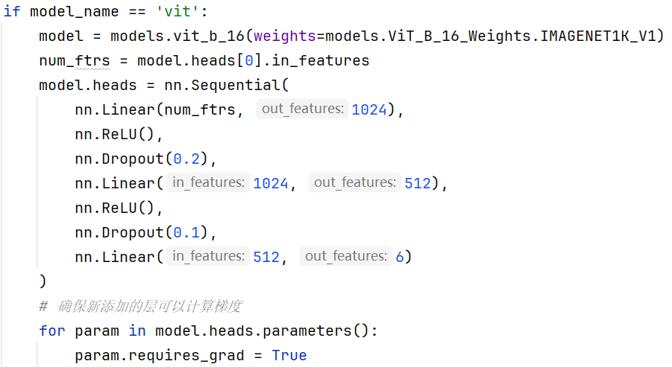
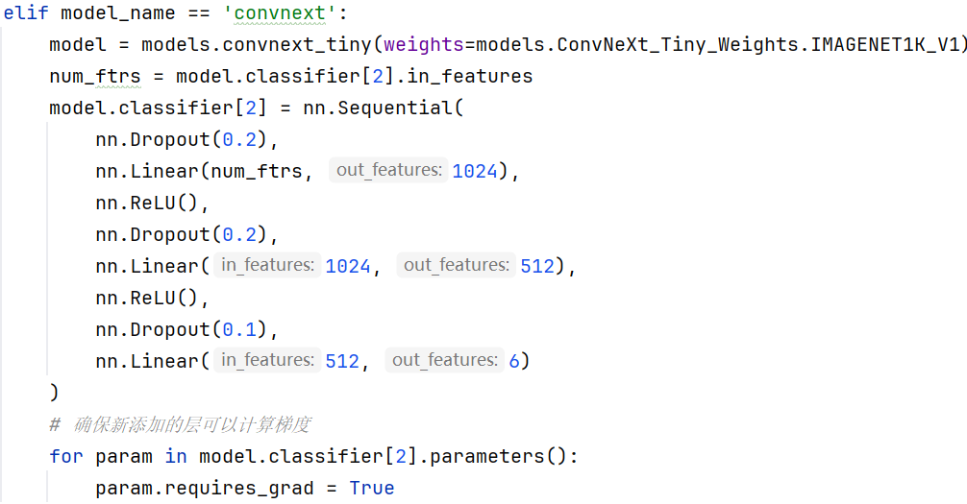
- 使用 torchvision.models 提供的 ViT-B/16 模型（Vision Transformer），加载了 IMAGENET1K_V1 的预训练权重。
- ViT 模型的输出层在 model.heads 中存储，其中 model.heads[0]. in_features 表示最后一层全连接层的输入特征数量。
- 使用 torch.nn.Sequential 替换了默认的 model.heads，构建了一个新的全连接层结构，包含多层非线性变换。

3．选择性解冻预训练模型的部分参数
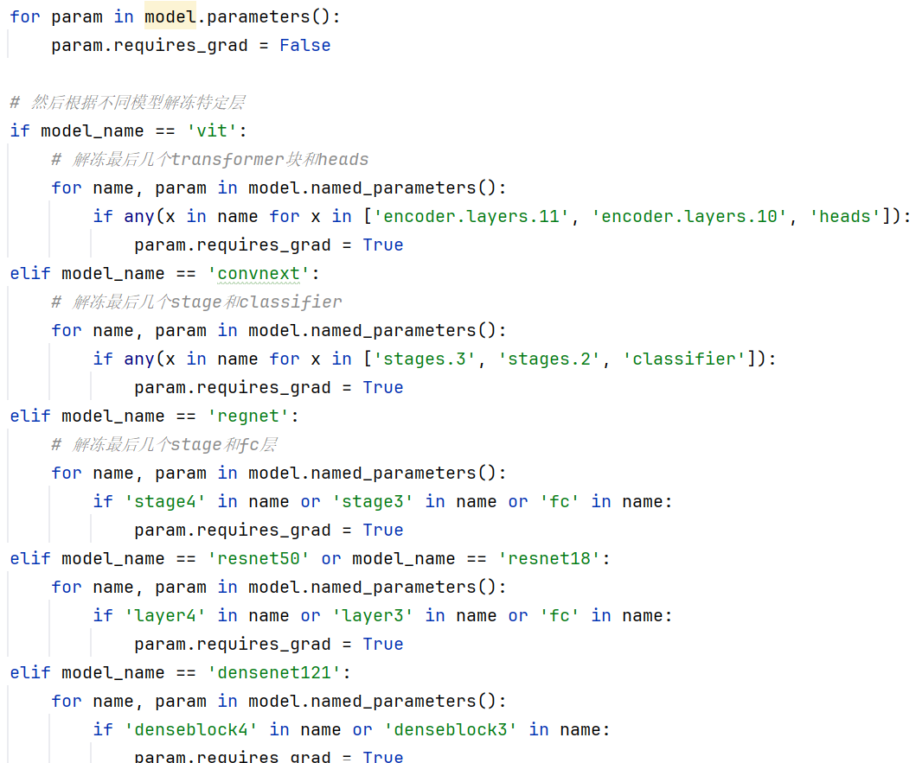
- 冻结所有参数：初始化时将模型的所有参数冻结（param.requires_grad = False），保留预训练模型的通用特征。
- 选择性解冻特定层：根据模型类型，解冻最后几层或与任务相关的层，允许这些参数在训练中更新

模型训练与评估
1、train_ensemble 函数：实现多个模型的训练和集成。
主要步骤：
  - 定义多个模型的配置（models_config），包括模型名称和保存时的前缀。
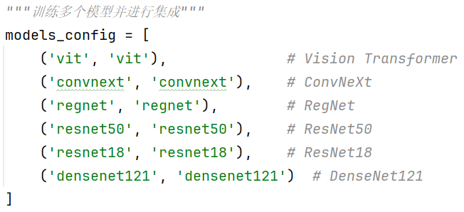
  - 遍历每个模型：
    - 加载模型结构 (get_model)。
    - 配置优化器 (AdamW) 和损失函数 (CrossEntropyLoss)，并设置不同部分的学习率。
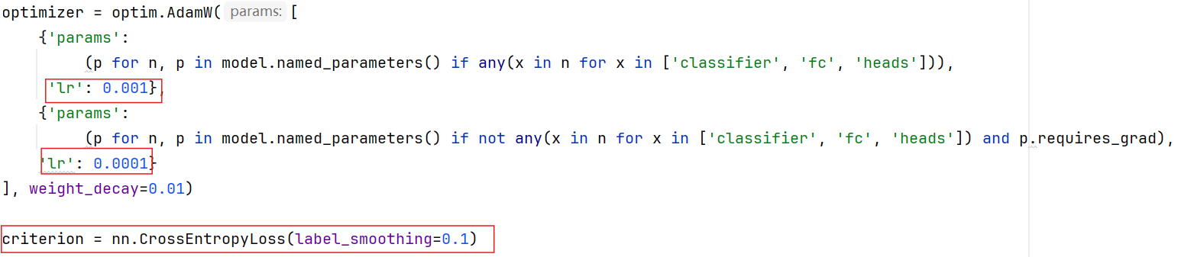
    - 调用 train_model 函数进行模型训练。
    - 使用 evaluate_model 在测试集上评估模型准确率。
    - 保存训练好的模型权重。
    - 将模型加入已训练模型列表。
返回值：训练完成的所有模型。

2、train_model 函数：训练一个模型并保存最佳状态。
主要步骤：
①初始化混合精度训练 (GradScaler) 和早停机制 (EarlyStopping)。
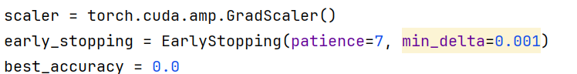
②配置学习率调度器 (CosineAnnealingWarmRestarts)。
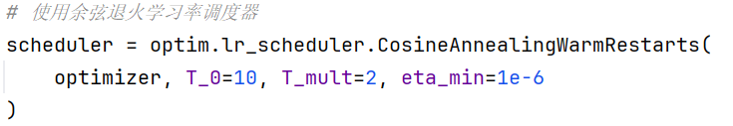
③在训练轮次（num_epochs）中：
    - 模型训练阶段：
      - 前向传播计算损失（支持混合精度）。
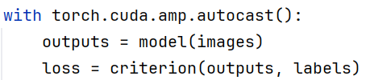
      - 反向传播更新权重。
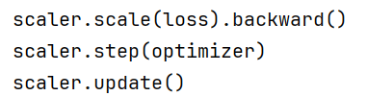
      - 更新学习率。
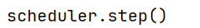
    - 在验证集上评估准确率。
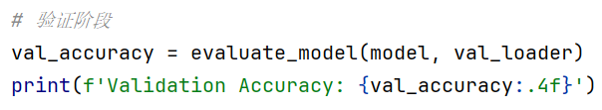
    - 执行早停检查，如满足条件则提前结束训练。
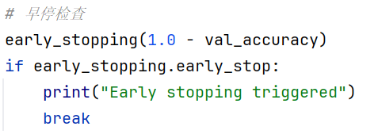
    - 保存当前轮次的最佳模型。
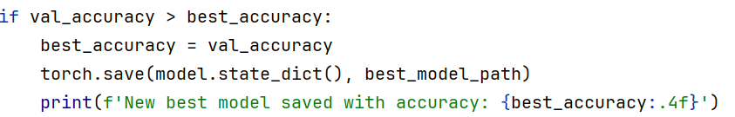

3、evaluate_model 函数：在验证集上评估模型的准确率。
主要步骤：
  - 遍历验证数据集，计算每批次的预测结果。
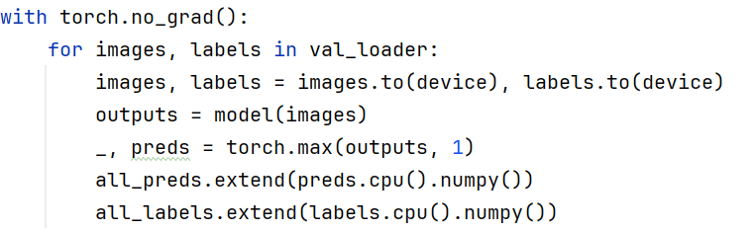
  - 汇总所有预测和真实标签，计算总体准确率。
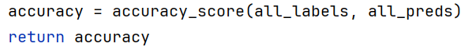

4、遇到的问题及解决办法：
训练过程中遇到了过拟合问题，在训练集上准确率较高，但是再测试集准确率较低，解决办法：
- Dropout层
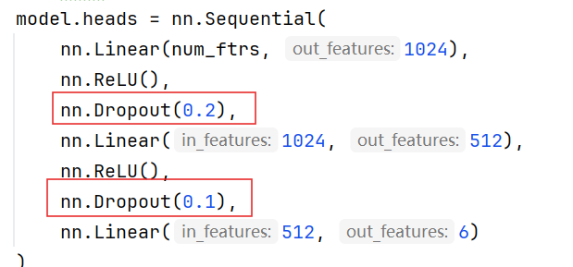

- 早停机制
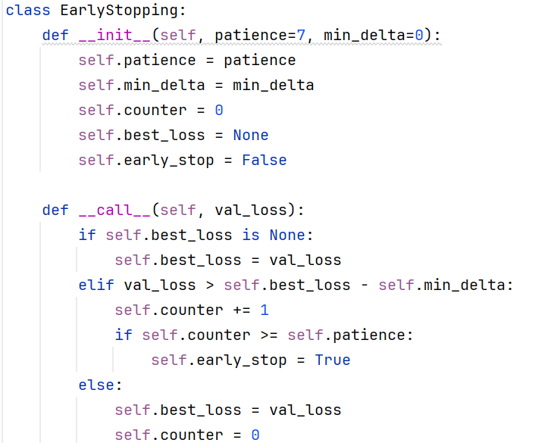
输入参数：val_loss：当前 epoch 的验证损失值。
主要逻辑：
①第一次调用：
如果 best_loss 是 None（即这是第一次调用），将当前的 val_loss 初始化为最佳损失值。
②验证损失未提升：
    - 如果当前 val_loss 大于 best_loss-min_delta，认为损失未显著下降。
    - 增加 counter，表示连续未提升的次数。
3）如果 counter 达到或超过 patience，设置 early_stop 为 True，触发早停。
③验证损失提升：
      - 如果当前 val_loss 小于 best_loss-min_delta，认为损失有显著提升。
      - 更新 best_loss。
      - 重置 counter 为 0。

模型测试结果输出
1.预测结果步骤：
  - 从指定目录中查找多个模型的最新权重文件。
  - 加载成功的模型并将其加入到 trained_models 列表中。
  - 对指定的预测数据进行集成预测，并保存预测结果。
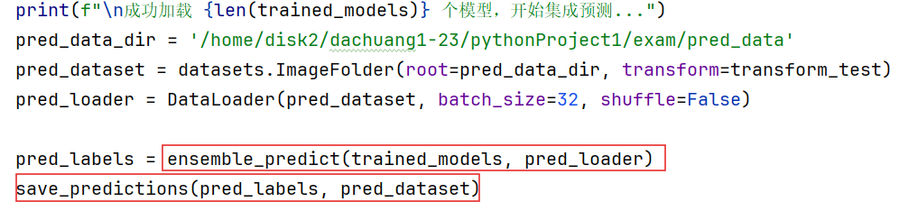

2. ensemble_predict() 函数:通过集成多个模型的预测结果，得到最终的预测标签(概率平均策略)
参数:
- models：包含多个模型的列表，每个元素是一个元组，格式为 (model_name, model)，其中 model 是已经加载好的深度学习模型。
- pred_loader：一个 PyTorch 的 DataLoader 对象，提供了待预测的数据集。
主要步骤：
  - 遍历每个模型，进行预测：
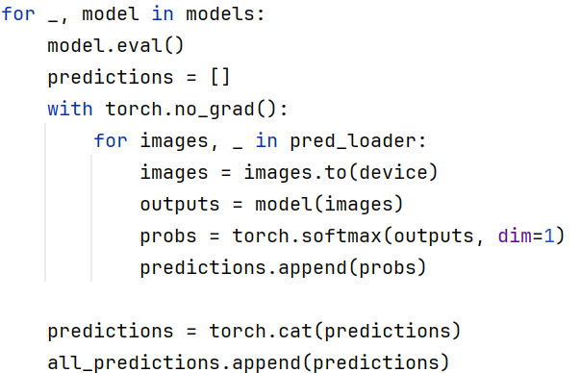
- 遍历每个模型，设置为评估模式 (model.eval())。
- 通过 DataLoader (pred_loader) 获取输入数据，并使用 torch.no_grad() 禁用梯度计算。
- 将输入数据传送到 GPU（或指定设备），并通过模型进行预测 (model(images))。
- 使用 softmax 将模型的输出 logits 转换为概率分布。
- 将每个批次的预测结果 probs 存储在 predictions 列表中。
  - 合并每个批次的预测结果：
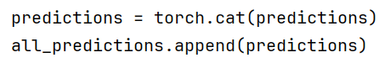
  - 将当前模型对所有批次的预测结果拼接起来，形成一个完整的预测张量 predictions。
  - 将该张量添加到 all_predictions 列表中，存储所有模型的预测结果。
  - 计算集成预测结果, 得到最终预测标签:
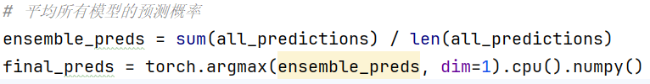
  - 对所有模型的预测结果进行求和，并计算平均值，得到每个样本的最终预测概率。
  - torch.argmax(ensemble_preds, dim=1)：对每个样本，选择预测概率最大的类别。

3. save_predictions()函数：将模型预测的结果（标签）保存为 CSV 文件
①从 pred_dataset.samples 获取所有图像路径。
②根据 pred_labels 和预定义的 classes 映射，生成预测的标签。
③创建一个包含图片名称和预测标签的 DataFrame。
④按照文件名中的数字部分对数据进行自然排序。
  - 将排序后的结果写入 CSV 文件，并保存到指定路径。

代码函数及其调用关系
1. 主要函数功能：
①main():主控制函数，提供三个选项：
    - 训练集成模型并预测
    - 仅预测
    - 退出
②get_model(model_name='vit'):获取预训练模型并设置
    - 加载预训练模型
    - 修改最后的分类层
    - 设置参数解冻策略
③train_model(model, model_name, train_loader, val_loader, criterion, optimizer):训练单个模型
    - 使用混合精度训练
    - 实现早停机制
    - 保存最佳模型
④train_ensemble():训练多个模型并集成
    - 训练多个不同架构的模型
    - 在测试集上评估
    - 保存模型权重
⑥evaluate_model(model, val_loader):评估模型性能
返回模型在验证集上的准确率
⑦ensemble_predict(models, pred_loader):集成多个模型进行预测
    - 获取每个模型的预测概率
    - 平均所有模型的预测
⑧save_predictions(pred_labels, pred_dataset):保存预测结果到CSV文件
      - 生成预测标签
      - 按图片编号排序

2.函数调用关系
选项1 - 训练并预测：
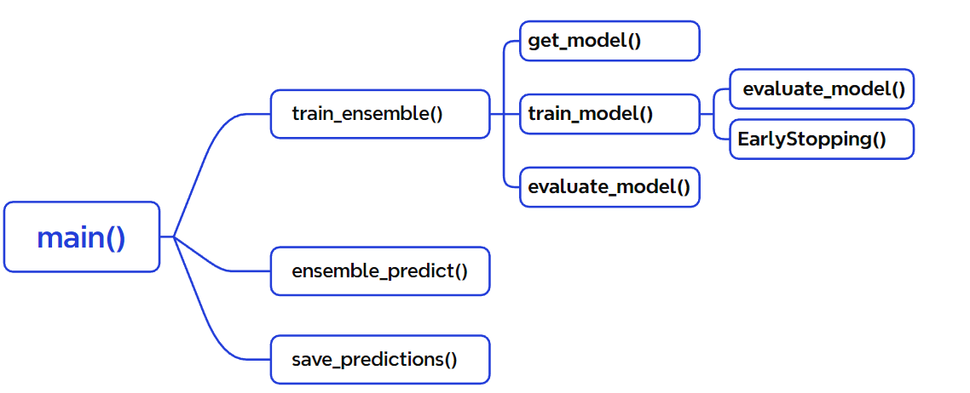

选项2 - 仅预测：
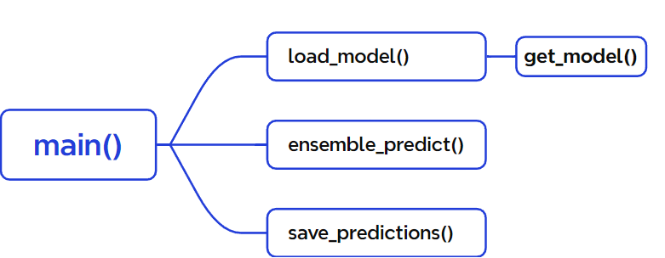

实验小结
实验收获：
  - 学会了通过自动化查找和加载保存的模型权重文件，能够灵活加载不同架构（如 ResNet、DenseNet 等）的模型。
  - 熟悉了多模型集成预测的流程，包括通过预测概率求平均来提高模型鲁棒性和整体预测性能。
  - 学习了模型的 eval 模式和无梯度计算（torch.no_grad()），减少了预测过程中的计算开销。
  - 熟悉了 torch.softmax 和 torch.argmax 的使用，能够处理多分类任务的概率输出与最终预测。
  - 学会通过应用一系列随机变换（如随机裁剪、水平翻转、颜色抖动等）增加了训练数据的多样性，使得模型能够更好地学习到不同的特征，提高模型的泛化能力。
  - 学会使用AdamW优化器通过分组管理不同参数的学习率，使得训练过程更高效，能够快速收敛并减少过拟合。

实验不足：
- 单一的解冻策略和固定的batch size可能会导致训练效果不理想，特别是在不同类型的数据集上。
- 评估方法单一，仅使用准确率作为评估指标，未能全面反映模型在不同场景下的实际效果，且缺乏有效的可视化分析手段。
- 未设计异常处理机制（如缺失图片文件或数据格式不匹配）。
- 集成模型的加载和预测流程依赖于手动维护的 model_files。

